12 Можете ли? Котка и мишка

Време е за вашето предизвикателство. Играта на котка и мишка е доста по-трудна от тези, които вече реализирахме.

Създайте форма подобна на следната:

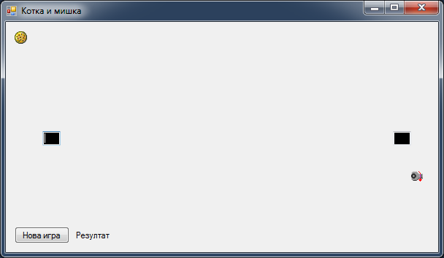

Приемете, че екранът е с ширина 600 пиксела и височина 300 пиксела.

Движете котката и мишката, като променяте местоположението на полетата, които съдържат техните изображения, добавяйки положителни и отрицателни стойности към текущите им X и Y координати.

Използвайте таймер, който отмерва 1/4 от секундата. В процедурата, обработваща събитието на таймера осигурете движението на котката и мишката. Това не може да стане директно. За да преместите полето, визуализиращо дадена картинка, трябва да преизчислите X и Y координатите му като използвате следния код:

Mouse.Location = New Point(X, Y)

След като реализирате преместването проверете следното:

• Мишката е избягала
• Котката е хванала мишката
• Мишката трябва да промени посоката на движението си, защото е твърде близо до котката
• Котката и мишката са до границите на екрана.

Котката е в поле за визуализиране на картинка с име Cat, а не PictureBox1.

Мишката е в поле за визуализиране на картинка с име Mouse, а не PictureBox2. Ако котката е на 20 пиксела от мишката (при изчислението се отчита горния ляв ъгъл на полетата за визуализация на картинките), то мишката е хваната. Ако мишката е на 20 пиксела от някое от двете черни текстови полета, представящи дупките й, то мишката е избягала. В противен случай спрете таймера.

Ако мишката е на 40 пиксела от котката, то тя трябва да смени посоката на движението си.

Едната дупка на мишката е с координати (50, 150), а втората – (530, 150).

В шаблона има няколко неща, които ще ви помогнат да напишете програмата.

Функцията HowFar връща разстоянието между две точки с координати X и Y. Например,

Distance = HowFar(Cat.Location.X, Cat.Location.Y, Mouse.Location.X,_ Mouse.Location.Y)

Функцията NewChg връща случайно число, което може да бъде положително или отрицателно. Числото представя разстоянието, на което се преместват мишката и котката на всеки ход. Например,

CatXChg = NewChg()

В процедурата, която обработва събитието Button_Click на бутона “Нова игра” инициализирайте със случайни стойности местоположението на котката и мишката. Активирайте таймера.

Съвет: Много програмисти считат, че е по-добре кодът да се пише на етапи, които завършват с тестване. Вие можете да напишете програмата на следните стъпки:

• Позициониране на котката и мишката
• Преместване на котката
• Проверка за достигане границата на екрана
• Преместване на мишката
• Проверка за достигане границата на екрана
• Проверка за избягала мишка
• Проверка за хваната мишка
• Проверка за близостта между котката и мишката

След всяка стъпка тествайте кода.

Ако програмата работи правилно, я покажете на учителя си.

Продължение / Обобщение

Съхранете посоката на разположението на изображенията. Променяйте тази посока при промяна в посоката на движение на котката или мишката. Използвайте следния код:

Cat.Image.RotateFlip(RotateFlipType.Rotate180FlipX)

Определете посоката, в която се движи мишката, и променяйте движението на котката, така че да следва това на мишката. Например, ако котката има X координата 450, а мишката – 250, то котката трябва да се движи в отрицателна посока.

Добавете куче, което да преследва котката.

